Otázky na Chat GPT:

1.Otázka:

ako zistiť či existuje cesta k súboru (score.txt), ktorý mám v hre a či je súbor prázdny v pycharm.

Odpoveď:

V PyCharm (alebo všeobecne v Python-e) môžeš skontrolovať, či cesta k súboru existuje, a či je súbor prázdny, pomocou modulu os alebo pathlib. Tu je ukážka, ako to urobiť:

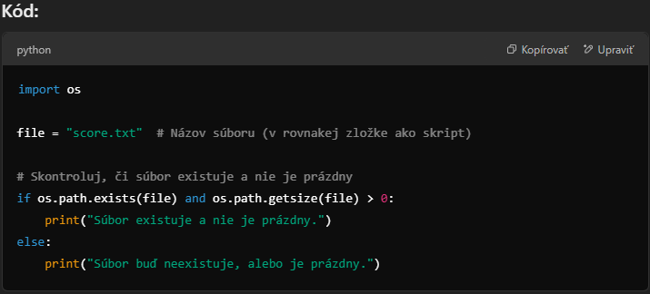**1. Kontrola existencie súboru**

Pomocou modulu os alebo pathlib môžeš overiť, či súbor existuje.

* **Použitie os:**

**2. Kontrola, či je súbor prázdny**

Keď vieš, že súbor existuje, môžeš skontrolovať jeho veľkosť.

* **Použitie os:**

2. Otázka:

v pycharm kóde mám vytvorenú metódu na počítanie času keď sa hra spustí ,používam clock.get.ticks(). ako toto počítadlo resetujem po spustení novej hry.

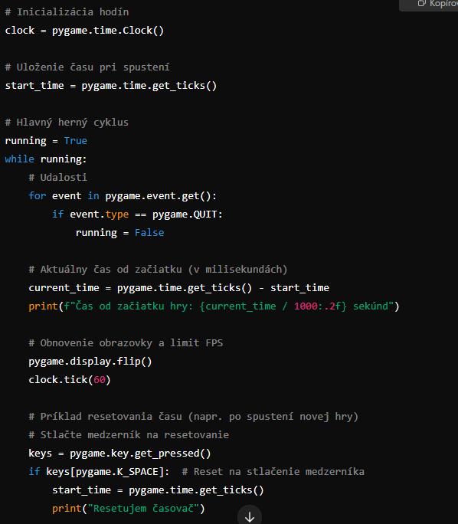Odpoveď:

Ak v PyCharm vo svojom kóde používaš metódu clock.get_ticks() (pravdepodobne z knižnice pygame) na sledovanie času, môžeš jednoducho resetovať počítadlo času pri spustení novej hry uložením aktuálnej hodnoty get_ticks() a následne ju odčítať od všetkých ďalších hodnôt.

3. Otázka:

ako zabezpečím aby sa tlačidlo ktoré som vytvoril reagovalo na kliknutie iba raz?

Odpoveď:

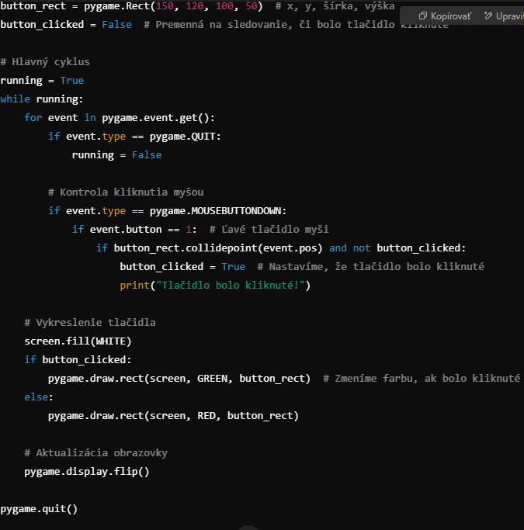Ak chceš zabezpečiť, aby tlačidlo reagovalo na kliknutie iba raz v pygame, môžeš použiť nasledujúci postup:

**1. Sledovanie stavu tlačidla**

Použiješ premennú, ktorá sleduje, či už bolo tlačidlo kliknuté. Táto premenná zabezpečí, že ak už tlačidlo bolo aktivované, nebude reagovať na ďalšie kliknutia.

**2. Kontrola stavu pri kliknutí**

V hlavnom cykle programu skontroluješ, či tlačidlo ešte nebolo aktivované, predtým ako vykonáš jeho akciu.

4.Otázka:

ako naformátujem parameter score tak aby som mu po oboch stranách pridal ešte 3 miesta?

Odpoveď:

